《安全评价报告信息公布表》
机构名称 | 重庆市安全生产科学研究有限公司 |  |  |  |  | 资质证号 |  |  |  | APJ-（渝）-001
委托单位 | 重庆市万盛区和一氧气有限公司
项目名称 | 重庆市万盛区和一氧气有限公司安全现状评价报告
项目类别 | □预评价 现状评价 □验收评价 □其他
所属业务类别
安全评价过程控制情况
安全评价项目管理 | 项目组组长 |  |  |  | 技术负责人 |  |  |  |  |  | 过程控制负责人
安全评价项目管理 | 常鹏程 |  |  |  | 刘国勇 |  |  |  |  |  | 冯皓
编制过程 | 报告编制人 |  |  | 报告提交日期 |  |  |  | 报告审核人 |  |  |  | 报告审批人
编制过程 | 常鹏程、欧中锴 |  |  | 2021.6 |  |  |  | 蔡治勇 |  |  |  | 蔡治勇
姓 名 | 认定专业 |  | 安全评价师从业识别卡/证书编号 |  |  |  |  | 注册安全工程师  注册证号 |  |  |  |  | 是否专职
常鹏程 | 安全工程、火炸药 |  | S011053000110192002926 |  |  |  |  | 55120132547 |  |  |  |  | 是
张圣菊 | 化工工艺 |  | S011053000110192003084 |  |  |  |  |  |  |  |  |  | 是
黄安勇 | 应用化学 |  | S011053000110192003183 |  |  |  |  | 55140156484 |  |  |  |  | 是
何文勋 | 安全 |  | S011053000110193002272 |  |  |  |  |  |  |  |  |  | 是
唐波 | 机械、化工机械 |  | S011053000110192003004 |  |  |  |  |  |  |  |  |  | 是
孟萌萌 | 电气、土木工程 |  | 1100000000301652 |  |  |  |  |  |  |  |  |  | 是
闫云光 | 采矿 |  | S011053000110192002943 |  |  |  |  |  |  |  |  |  | 是
欧中锴 | 安全 |  | 1700000000301819 |  |  |  |  |  |  |  |  |  | 是
冯皓 | 机械；化工机械 |  | 1600000000201291 |  |  |  |  | 55130140330 |  |  |  |  | 是
刘国勇 | 化工工艺 |  | 1800000000100099 |  |  |  |  | 55060013805 |  |  |  |  | 是
蔡治勇 | 火炸药 |  | 0800000000102949 |  |  |  |  | 55080052964 |  |  |  |  | 是
项目简介 | 重庆市万盛区和一氧气有限公司（以下简称：和一氧气公司），成立于2003年，注册资本：叁拾万元，属有限责任公司，法定代表人傅光辉，主要从事瓶装工业用气的氧气、氩气、二氧化碳、混合气的充装，批发、零售经营瓶装氧气（仓储式经营）、氩气（仓储式经营）、二氧化碳（仓储式经营）、氮气（仓储式经营）、混合气（仓储式经营）、乙炔（票据式经营）、丙烷（票据式经营）、医用氧（仓储式经营），年销售收入约150万元，建厂18年来，和一氧气公司生产经营状况良好，未发生任何等级以上生产安全生产事故。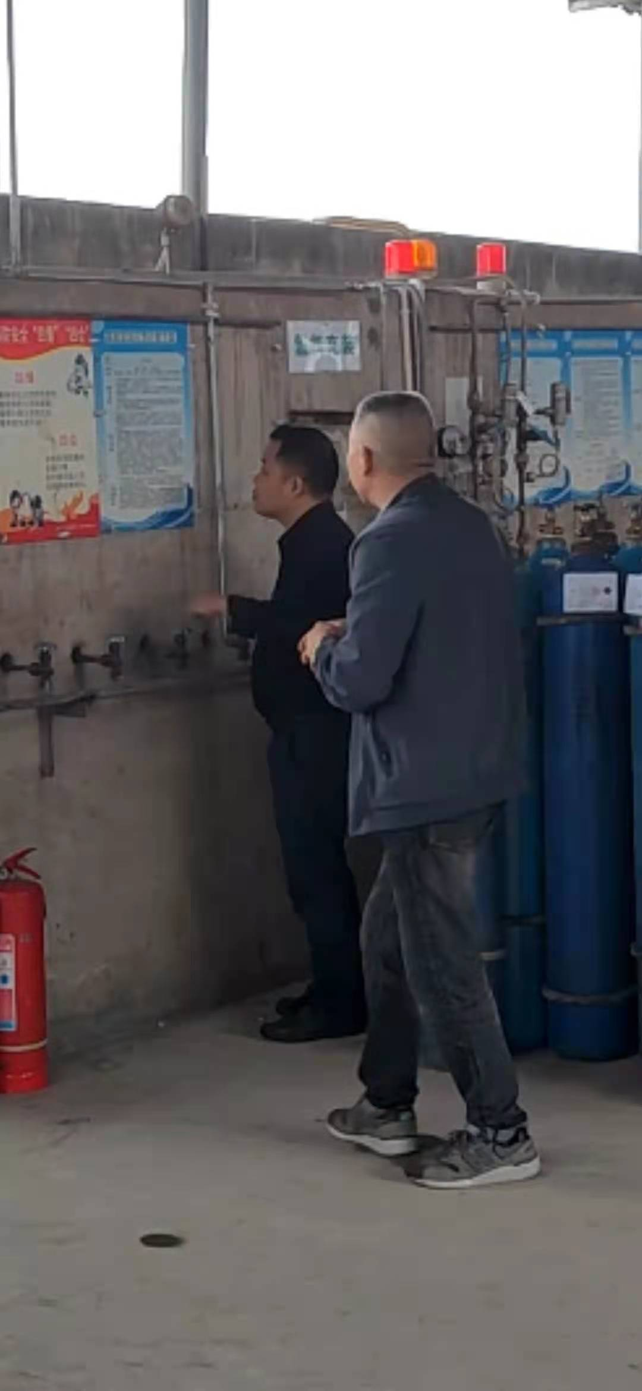
现场开展工作情况 | 勘验人员 |  | 勘验时间 |  |  |  | 勘验任务 |  | 勘验中的问题
现场开展工作情况 | 常鹏程 |  | 2021.5.26 |  |  |  |  |  | 见报告
现场开展工作情况 | 黄圣杰 |  | 2021.5.26

